Liceo Particular Mixto San Felipe

Unidad Técnico Pedagógica

Enseñanza Básica

**GUÍA DE TRABAJO N° 3**

**Historia y Geografía 2° Básico**

**MES DE ABRIL**

|  |  |
| --- | --- |
| **Objetivo** | Elaboran planos simples de su entorno con la finalidad de encontrar un lugar. |
| **Instrucciones** | Realiza un plano de tu casa como si tu estuvieras sentado en el living de tu casa, la finalidad es que expliques como llegar a la cocina, debes dibujar y dar las indicaciones de los lugares donde debes ir para llegar a la cocina, si debes doblas a la izquierda o a la derecha.  Mira el video para que tengas una mejor orientación.  <https://www.youtube.com/watch?v=D-OZsfAEg7k> |
| **Descripción del Aprendizaje** | En esta actividad aprenderás a ubicarte en tu entorno, aprenderás a utilizar un plano, lograras confeccionar un plano simple con la finalidad que te puedas. La mayoría de las personas utilizamos puntos de referencia para orientarnos en un espacio. El punto de referencia puede ser un objeto o un lugar que marca una posición en el espacio y que nos sirve para ubicarnos o para ubicar algo. Podemos señalar que está a la derecha, a la izquierda, arriba de, debajo de, al lado de la puerta, etc En nuestra actividad el living de tu casa será la referencia que vamos a utilizar para llegar a la cocina. |
| **Ponderación de la Guía** | 10% |
| **Correo del docente para consultas** | [aveliz@liceomixto.cl](mailto:aveliz@liceomixto.cl) [bsanchez@liceomixto.cl](mailto:bsanchez@liceomixto.cl) |

¿CÓMO ME UBICO EN MI ENTORNO?

Si tuvieras que explicar dónde está la cocina de tu casa ¿qué indicaciones darías? Para indicar el lugar de las cosas utiliza el punto de referencia de tu casa “el living”.

Realiza tu plano.

Redacta como llegaras a la cocina

|  |
| --- |
|  |
|  |
|  |
|  |
|  |
|  |
|  |
|  |
|  |
|  |

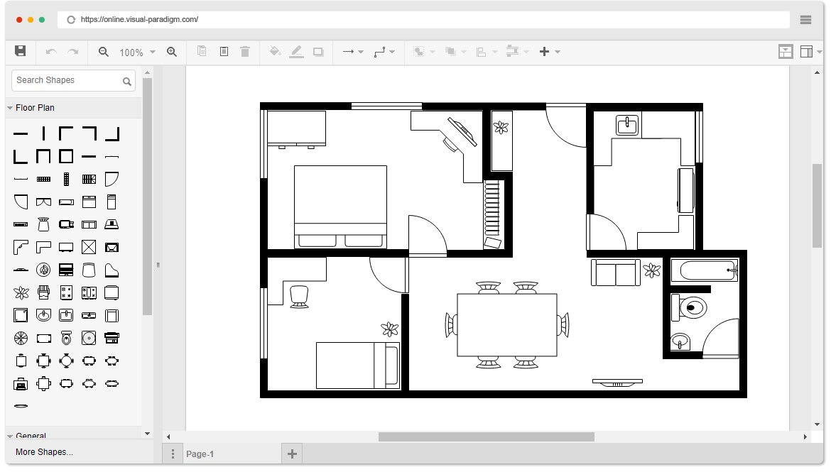

Ejemplo: